2017 - 2018 EĞİTİM – ÖĞRETİM YILI 7. SINIF FEN BİLİMLERİ DERS PLÂNI
I.BÖLÜM
Dersin Adı: | Fen Bilimleri | 31. Hafta (30 Nisan – 4 Mayıs 2018)
Sınıf: | 7. Sınıf
Ünite No-Adı: | 6. Ünite: Elektrik Enerjisi
Konu: | Elektrik Enerjisinin Dönüşümü
Önerilen Ders Saati: | 4 Saat
II.BÖLÜM
Öğrenci Kazanımları/Hedef ve Davranışlar: | 7.6.2.3. Elektrik enerjisinin hareket enerjisine, hareket enerjisinin de elektrik enerjisine dönüştüğünü kavrar.  7.6.2.4. Güç santrallerinde elektrik enerjisinin nasıl üretildiğini araştırır ve sunar.  7.6.2.5. Elektrik enerjisinin bilinçli ve tasarruflu kullanılmasının aile ve ülke ekonomisi bakımından önemini tartışır.
Ünite Kavramları ve Sembolleri: | Güç santralleri  Elektrik enerjisinin bilinçli ve tasarruflu kullanımı
Uygulanacak Yöntem ve Teknikler: | Anlatım, Soru Cevap, Rol Yapma, Grup Çalışması
Kullanılacak Araç – Gereçler: | -
Açıklamalar: | Robotların, elektrik enerjisinin, hareket enerjisine dönüşümü temel alınarak geliştirildiği vurgulanır.  Güç santrallerinden hidroelektrik, termik, rüzgâr, jeotermal ve nükleer santrallere değinilir.  a. Enerji verimliliği konusunda ülkemizdeki resmî kurumlar ve sivil toplum kuruluşları tarafından yapılan çalışmalar ve elektrik enerjisi kullanımı bakımından yapılması gerekenler belirtilir.  b. Kaçak elektrik kullanımının ülke ekonomisine verdiği zarar vurgulanır.
Yapılacak Etkinlikler: | -
Özet: | 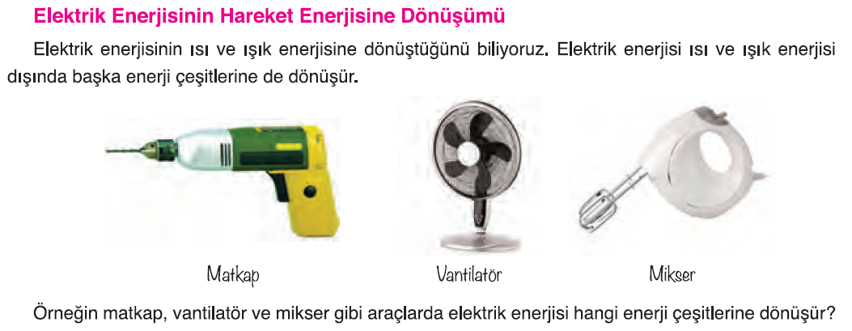  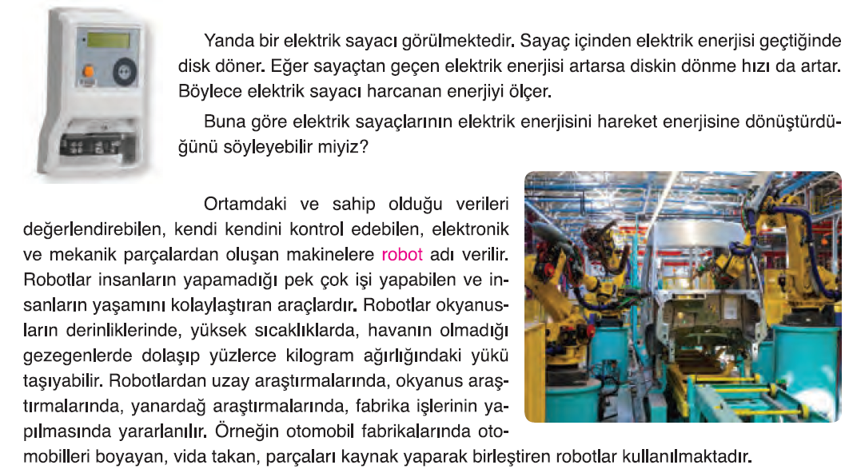  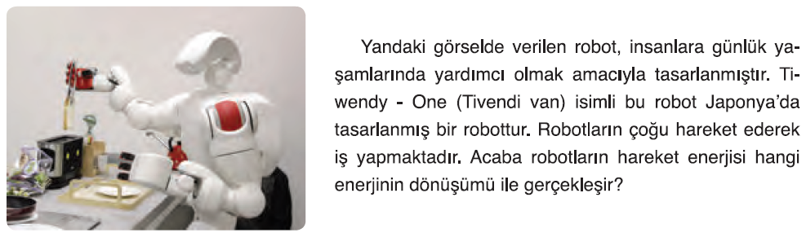  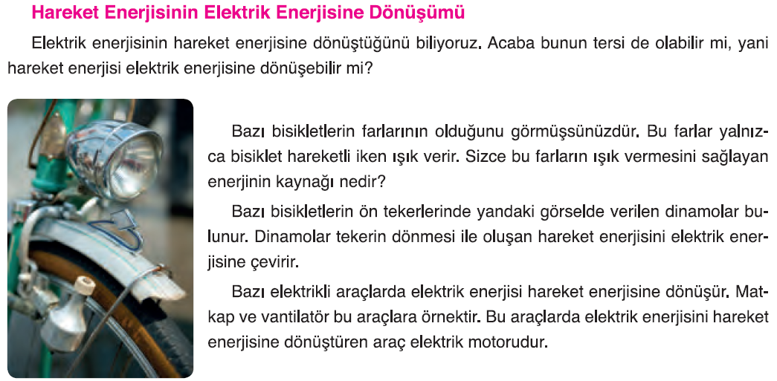  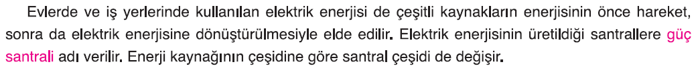  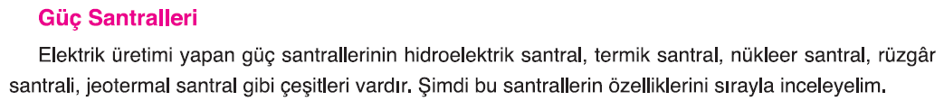  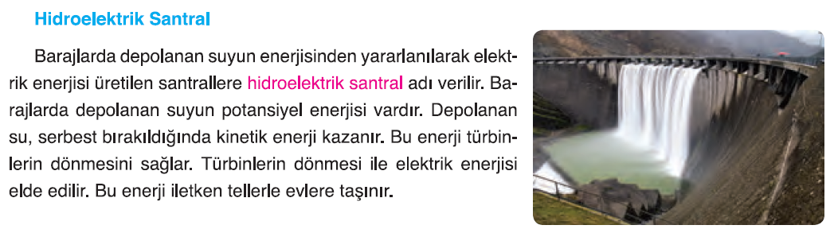  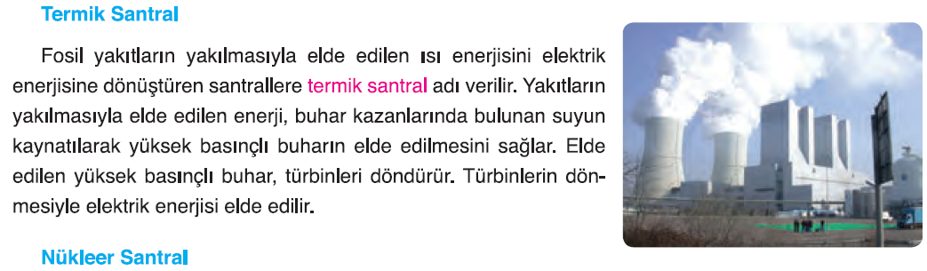  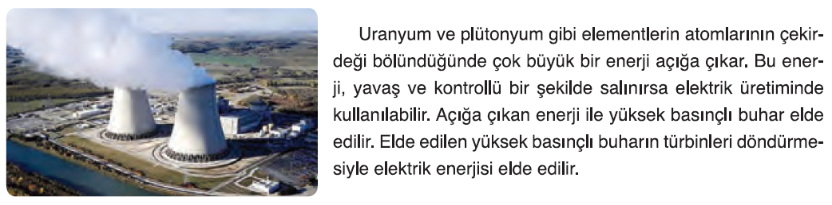  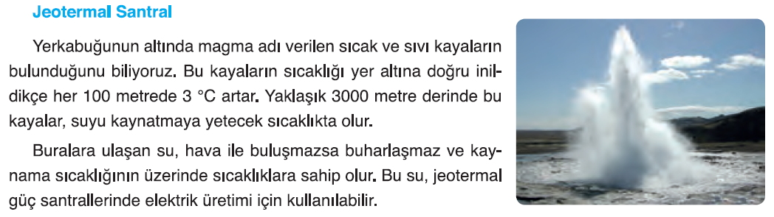  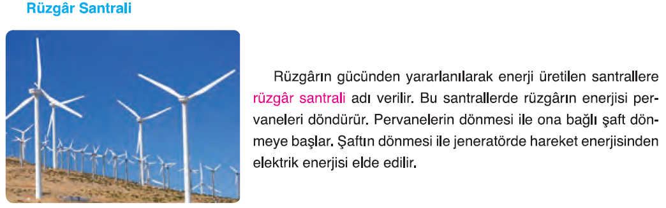  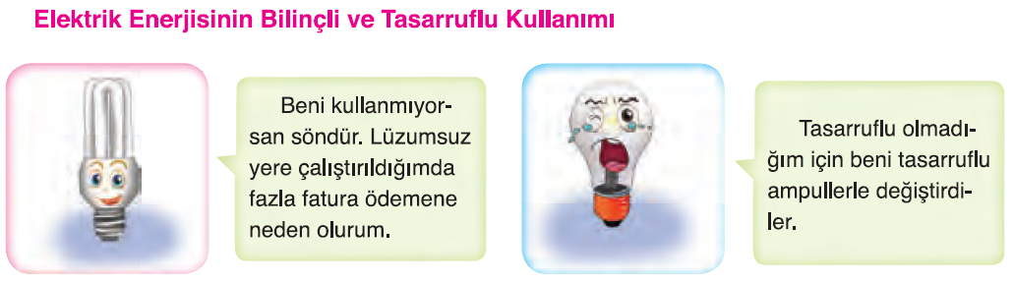  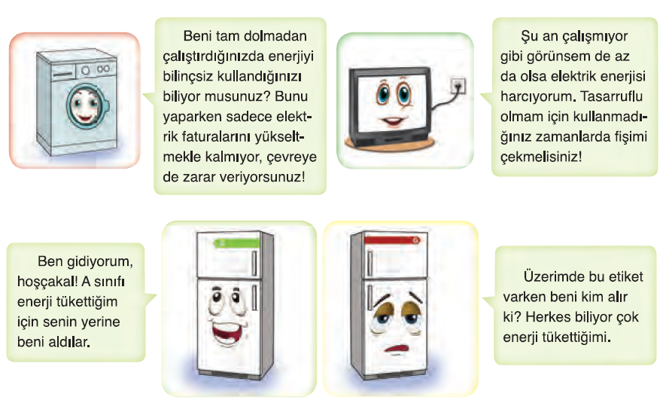  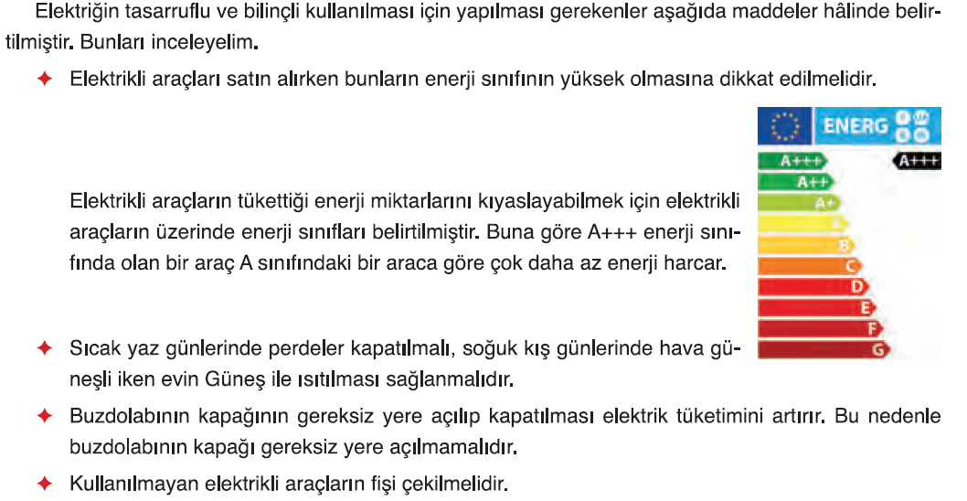  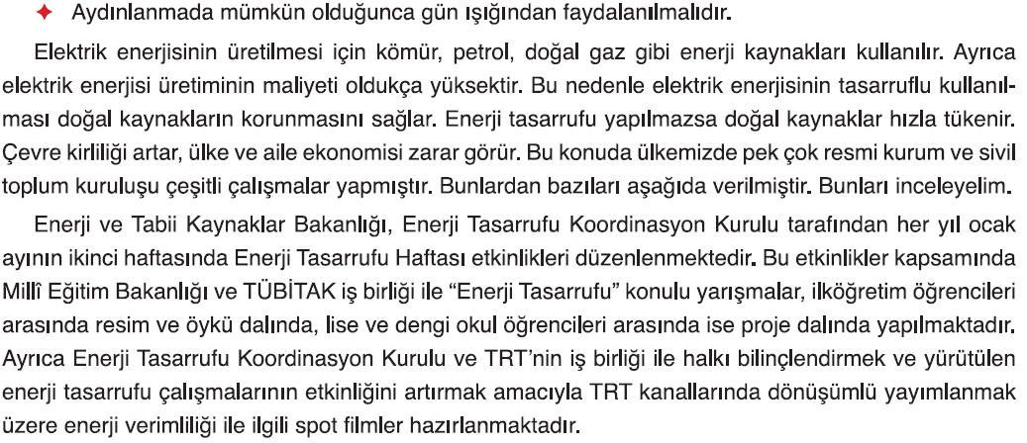  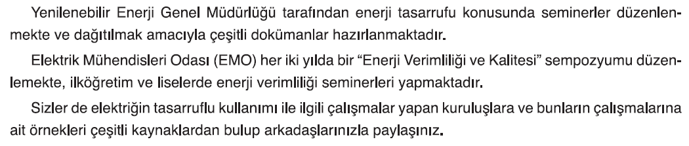  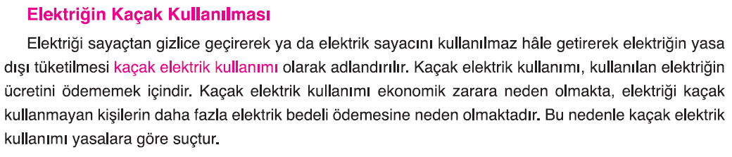
III.BÖLÜM
Ölçme ve Değerlendirme: | Hazırbulunuşluk testleri, gözlem, görüşme formları, yetenek testleri, İzleme / ünite testleri, uygulama etkinlikleri, otantik görevler, dereceli puanlama anahtarı, açık uçlu sorular, yapılandırılmış grid, tanılayıcı dallanmış ağaç, kelime ilişkilendirme, öz ve akran değerlendirme, grup değerlendirme, projeler, gözlem formları vb. tekniklerinde uygun olanları.  - Ders kitabı 233. Sayfadaki “ETKİNLİK” yaptırılır.  - Ders kitabı 234. Sayfadaki “KONU TESTİ-2” yaptırılır.  - Ders kitabı 236-237. Sayfadaki “ÜNİTE DEĞERLENDİRME” yaptırılır.  - Ders kitabı 238-239. Sayfadaki “ÜNİTE TESTİ” yaptırılır.
IV.BÖLÜM
Dersin Diğer Derslerle İlişkisi:
V.BÖLÜM
Planın Uygulanmasıyla İlgili Diğer Açıklamalar:
………………………………….. Uygundur
Fen Bilimleri Öğretmeni ………………………………………
Okul Müdürü
www.FenEhli.com

